Interview de
Michel Lo Monaco,
chargé de mission accessibilité
au Musée du Louvre

Le Louvre est le musée emblématique de Paris, qui attire chaque année des milliers de visiteurs du monde entier. Parmi eux, des personnes handicapées. C’est pourquoi le musée a nommé Michel Lo Monaco chargé de programmation afin d’améliorer l’accessibilité pour tous les types de handicaps. Rencontre :

1/ POURQUOI AVOIR ORGANISE UNE SEMAINE DEDIEE A L’ACCESSIBILITE AU MUSEE DU LOUVRE ?
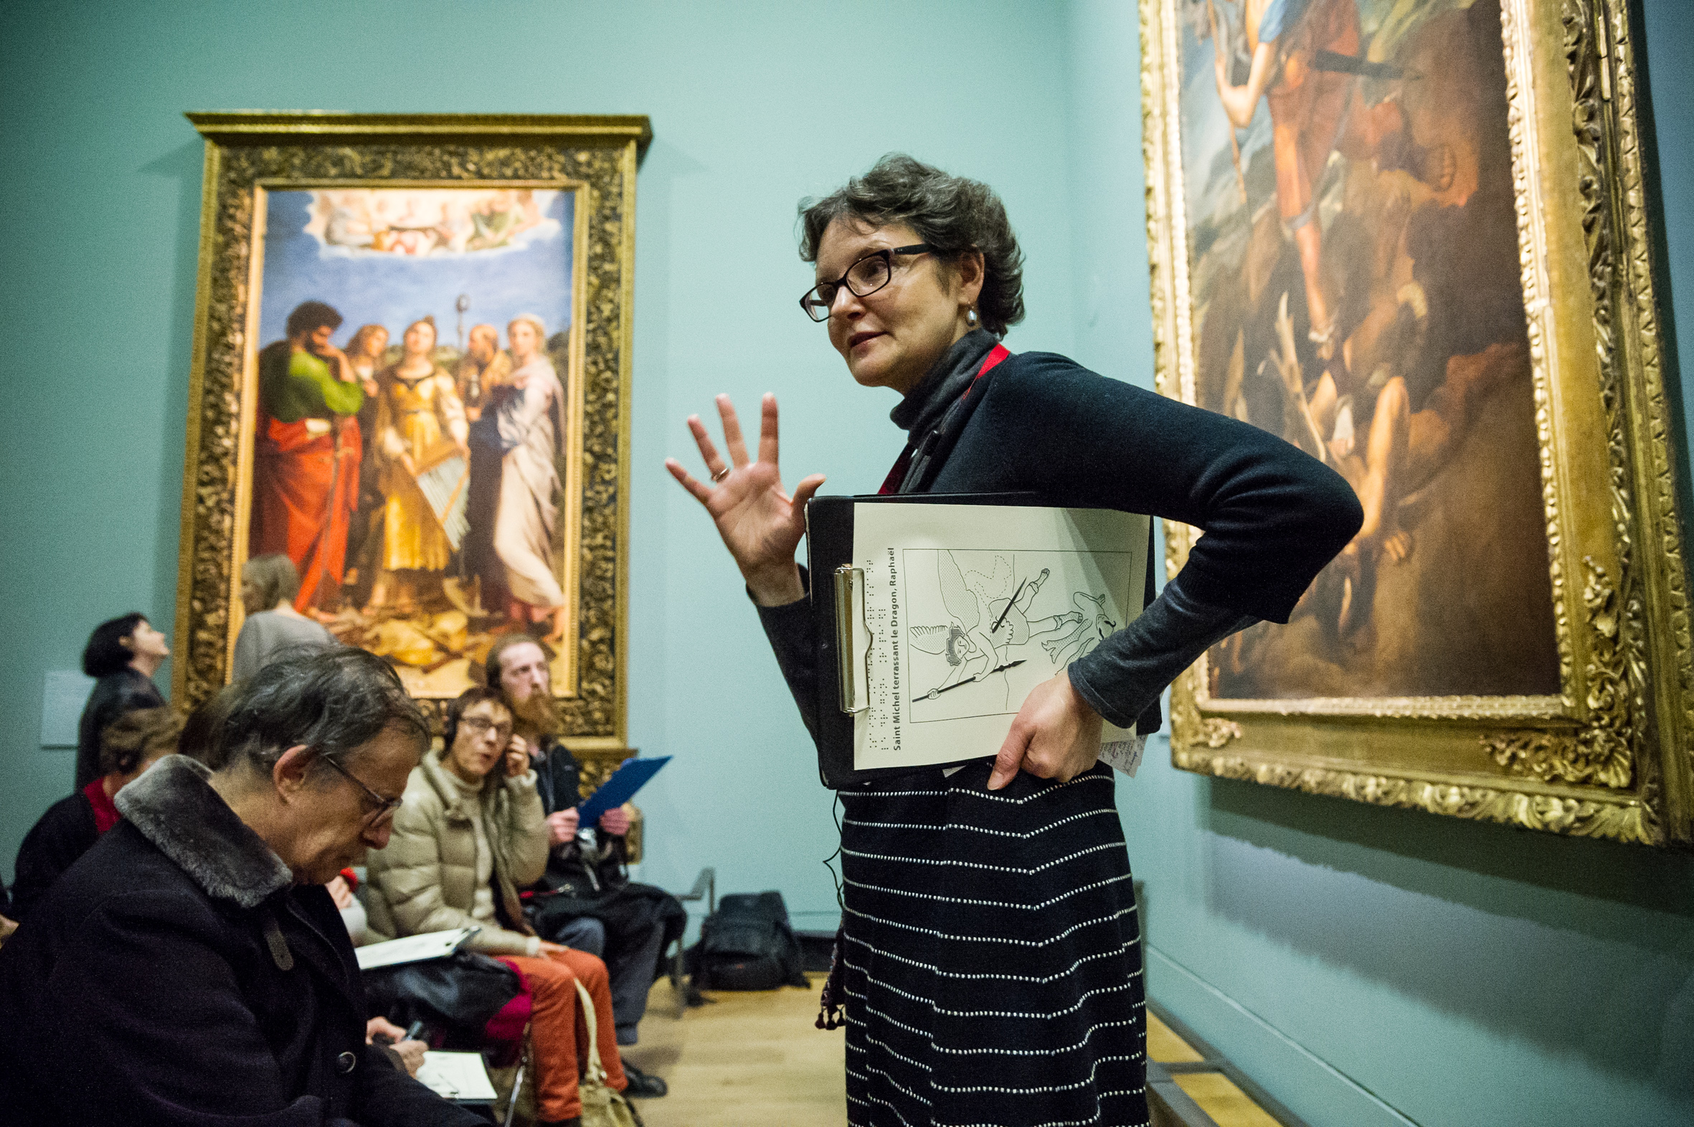
Être accessible aux visiteurs en situation de handicap constitue depuis de longues années une des priorités du musée du Louvre, malgré les contraintes liées à l’architecture historique du Palais. Cette action s’inscrit dans les missions de service public du musée qui participe, sous le pilotage du ministère de la Culture, à la mission « Réunion des établissements culturels pour l’accessibilité » (RECA).
A la fois destinée au personnel du musée, aux relais et aux professionnels du handicap, la Semaine de l’Accessibilité a pour objectif de promouvoir l’accessibilité de tous au musée, quel que soit le type de handicap. A cette occasion, une vingtaine de rendez-vous, ateliers, visites, rencontres, projections, formations, au musée du Louvre et au musée Eugène Delacroix, dressent un panorama de l’offre destinée aux visiteurs handicapés.
Depuis sa première édition en 2016, le succès de cette Semaine ne se dément pas : de 600 participants en 2016 à 950 en 2018 !
2/ COMMENT ARRIVEZ-VOUS A RENDRE LES EXPOSITIONS ACCESSIBLES A TOUS TYPES DE HANDICAPS ?
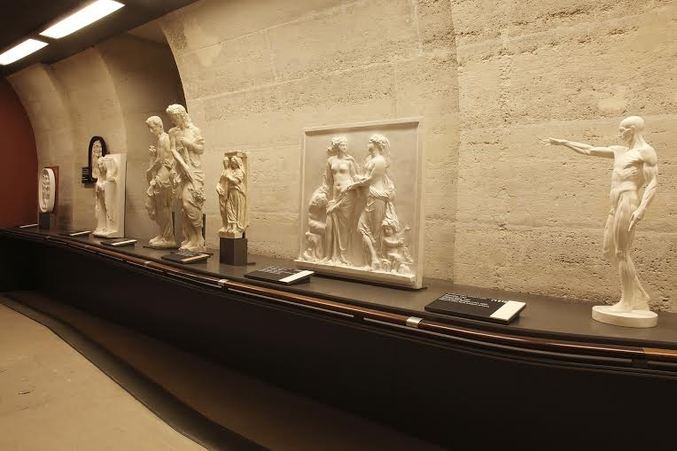
Le musée cherche à répondre aux attentes de chacun en termes de confort, d’accueil et de services : pour les personnes en situation de handicap comme pour les personnes les plus fragiles ou tout simplement celles qui sont peu familières du monde des musées et de l’art en général.
Plusieurs espaces en sont les témoins : la Galerie tactile créée en 1995, conçue pour les publics handicapés, le département des Arts de l’Islam, inauguré en 2012, qui dispose d’un parcours tactile et, plus récemment, la Petite Galerie et le Pavillon de l’Horloge.
Dans tous ces espaces, de nombreux dispositifs sont déployés pour offrir aux visiteurs en situation de handicap une découverte sensible et pédagogique du parcours : maquettes tactiles, textes en braille, bande podotactile …
La Petite Galerie du Louvre sert aussi de laboratoire pour de nouveaux outils de médiation qui pourraient ensuite être déployés dans le reste du musée.
Le musée propose deux applications gratuites pour les visiteurs en situation de handicap visuel ou auditif : « Louvre ma visite » et « Petite Galerie », avec un parcours audio décrit et un parcours en LSF.
Sous la pyramide, à l’espace Assistance, nous prêtons du matériel : 20 fauteuils roulants, 40 pliants et 5 cannes mis à disposition des visiteurs.
Enfin, des visites conférence en LSF et en lecture labiale sont proposées chaque mois (des boucles magnétiques peuvent être mises à disposition des participants), ainsi que des visites descriptives et tactiles.

3/ QUELS SONT VOS PROJETS POUR LES ANNEES A VENIR ?
Nous allons poursuivre le travail entamé sur l’accueil des publics atteints de la maladie d’Alzheimer et de leurs aidants au musée, à travers notamment le programme « Le Louvre en tête ». Nous déployons aussi depuis une année ce programme à destination de personnes autistes.
Et nous préparons une 4e édition de la Semaine de l’Accessibilité, qui s’annonce encore riche d’échanges et de découvertes !

Plus d’informations : https://www.louvre.fr/accessibilite

